Информация о социально-экономическом состоянии
Княгининского района

- Экономика

За январь-март 2017 года отгружено товаров собственного производства, выполнено работ и услуг по полному кругу организаций на сумму 779,1 млн. руб. (108,1% к текущему периоду 2016 года), в т.ч. в разрезе отраслей:
- обрабатывающие производства – 82,5% (642,5 млн. руб.);
- производство и распределение электроэнергии, газа и воды – 1,0% (7,9 млн. руб.);
- сельское хозяйство – 9,0% (70,3 млн. руб.);
- операции с недвижимым имуществом – 1,3% (10,3 млн. руб.);
- строительство – 4,2% (32,6 млн. руб.);
- образование – 1,2% (9,3 млн. руб.);
- здравоохранение – 0,08 (0,7 млн. руб.);
- оптовая и розничная торговля – 0,5% (3,6 млн. руб.)
- деятельность в области информации и связи – 0,07% (0,6 млн. руб.);
- культура – 0,05% (0,5млн. руб.);
- деятельность профессиональная – 0,1% (0,8 млн. руб.).

Структура отгруженной продукции, работ и услуг
за январь-март 2017 года по полному кругу организаций
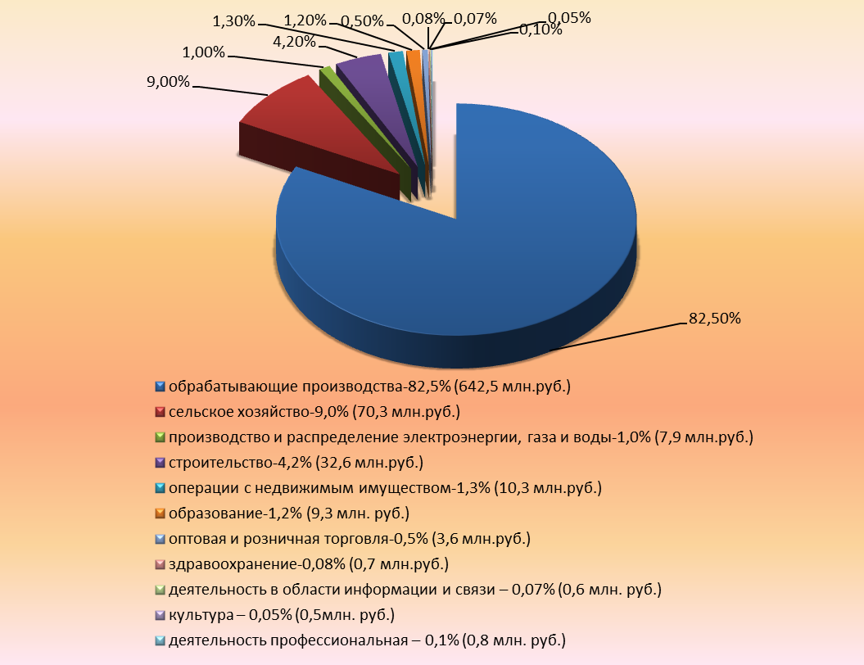
В районе наиболее развиты следующие отрасли экономики: – обрабатывающие производства, на долю которой приходится 642,5 млн. руб. или 82,5% от общего объема отгруженной продукции по району (по полному кругу организаций).

Ключевые предприятия данной отрасли: ОАО «Княгининское молоко» и АО «Княгининская швейная фабрика».

1.1. Промышленное производство
Обрабатывающие производства района (городского округа) представлены следующими
основными организациями:

Наименование организации | Тип предприятия (крупное, среднее, малое) | Номенклатура выпускаемой продукции
1. ОАО «Княгининское молоко» | крупное | Молоко: цельное сухое –25 %, обезжиренное сухое-1,5 %, цельное сгущенное; сливки сухие –42%; продукция цельномолочная: молоко, кефир, сметана, творог, творожная масса; масло: крестьянское, шоколадное, традиционное; сыры.
- АО «Княгининская швейная фабрика» | крупное | Заказы различных министерств и ведомств

Показатели деятельности основных организаций
(по обрабатывающим производствам)
Увеличение темпов отгруженной продукции за 1 квартал 2017 года
к соответствующему периоду предыдущего года произошло на: ОАО «Княгининское молоко» и АО «Княгининская швейная фабрика».

  - Сельское хозяйство
Структура валовой продукции сельского хозяйства по категориям хозяйств
в январе-марте 2017 года
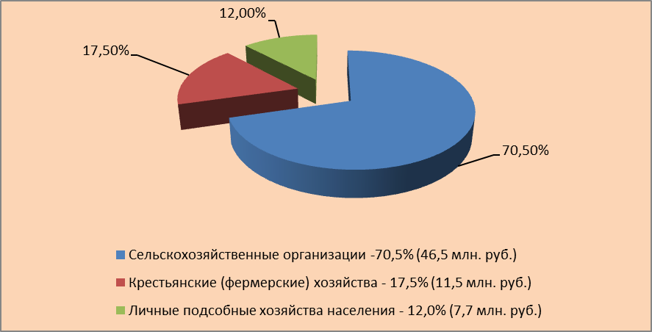
В сельском хозяйстве района (городского округа) насчитывается 11 сельхозпредприятий, на их долю приходится 70,5% сельскохозяйственного производства. Кроме того, зарегистрировано 26 крестьянских (фермерских) хозяйств, на долю которых приходится 17,5% сельскохозяйственного производства, и 4500,0 личных подсобных хозяйств (12,0%).
Основные показатели сельскохозяйственного производства
(по всем категориям хозяйств)

Показатели | Ед. изм. | 03.2016 | Темп роста к 2015 году,  в % | 03.2017 | Темп роста  к 2016 году,  в %
Поголовье крупного рогатого скота на конец отчётного периода, всего,  в т.ч. коров продуктивного стада | голов | 7110  3580 | 99,6  104 | 7113  3401 | 100,0  95,0
Объёмы производства продукции животноводства: | тонн
- молоко | тонн | 2453,0 | 93,0 | 2524,0 | 103,0
- мясо (скот и птица на убой в живом весе) | тонн | 154,0 | 92,0 | 143,0 | 93,0
Посевные площади сельскохозяйственных культур, в т.ч.  - зерновых культур | тыс. га
Валовой сбор:  - зерновые культуры  - картофель  - овощи открытого грунта | тонн
Урожайность зерновых культур | ц/га
За январь-март 2017 года в сельхозорганизациях от одной коровы надоено в среднем 833,0 кг молока, что на 84,0 кг больше, чем за январь-март 2016 года.
За январь-декабрь 2016 года сельхозорганизациями получена балансовая прибыль в размере 61369,0 тыс. руб.. Убыточных предприятий нет.
Меры государственной поддержки сельхозпроизводителей
(по всем категориям хозяйств)

За 3 месяца 2017 года финансовая поддержка предоставлена на общую сумму 9,6 млн. руб., в том числе по видам поддержки:
Наименование вида поддержки | Сумма поддержки  (млн. руб.) | Число получателей
2017 год
Субсидии на возмещение части затрат на приобретение элитного семеноводства | - | -
Субсидии на возмещение части затрат сельскохозяйственных товаропроизводителей на уплату страховых премий по договорам сельскохозяйственного страхования в области растениеводства | - | -
Субсидии на возмещение части затрат сельскохозяйственных товаропроизводителей на уплату страховых премий по договорам сельскохозяйственного страхования в области животноводства | - | -
Субсидии на оказание несвязанной поддержки сельскохозяйственным товаропроизводителям в области растениеводства | 9,0 | 19
Субсидии на поддержку племенного животноводства, в т.ч.: | - | -
- на содержание племенного маточного поголовья сельскохозяйственных животных | - | -
- на приобретение племенных быков-производителей
- на приобретение семени племенных быков-производителей | - | -
- на приобретение племенного молодняка | - | -
Субсидии на возмещение части затрат сельскохозяйственных товаропроизводителей на 1 литр (кг) реализованного товарного молока | 0,6 | 12
Субсидии на возмещение части затрат, связанных с оказанием поддержки сельскохозяйственных товаропроизводителей, в связи с удорожанием приобретенных кормов | - | -
Субсидии на возмещение части затрат на приобретение зерноуборочных и кормоуборочных комбайнов отечественного производства
Субсидии на стабилизацию и увеличение поголовья крупного рогатого скота | - | -
Субсидии на возмещение части затрат на уплату процентов по кредитам | - | -
Субсидирование части затрат на производство сельскохозяйственной продукции гражданам, ведущим личное подсобное хозяйство | - | -
Поддержка начинающих фермеров, семейные фермы | - | -
Прочие субсидии (премии на праздник День работника с/х и перерабатывающей промышленности, реструктуризация задолженности, поддержка кадрового потенциала, оформление земли) | - | -

  - Развитие розничной торговли
Розничную торговлю в районе (городском округе) осуществляют 15 организаций, из них
4 крупных и средних, 11 малых, а также 85 предпринимателей без образования юридического лица.

В районе (городском округе) работает 100 магазинов, из них 4 специализированных и 2 универсальных. Функционирует 1 ярмарка выходного дня.

  - Малое предпринимательство

По состоянию на 01.01.2017 в районе зарегистрировано 318 субъекта малого предпринимательства (далее - СМП), в т.ч. 0 средних предприятий, 54 малых предприятия и 264 предпринимателей без образования юридического лица.
Основные виды деятельности малых предприятий: строительство, обрабатывающие производства, сельское хозяйство и др.
Преобладающим видом деятельности малого предпринимательства является торгово-закупочная деятельность. Малому бизнесу принадлежит более 80 торговых точек, 6 предприятий общественного питания, мукомольное производство (ООО «Колобок»), 3 предприятия по строительству (ООО «Княгининский стройгаз», ООО «Строитель», ООО «Княгининская ДСК») предприятия по автосервису, предприятия по розливу воды (ООО «Бриг», ООО «Аква-Вита», ООО «Водолей»), предприятие по производству крупяных изделий «Крупко» и др.

Динамика развития предпринимательства
 | 2010 | 2011 | 2012 | 2013 | 2014 | 2015 | 2016
Количество СМП, в том числе: | 483 | 425 | 363 | 326 | 338 | 326 | 318
- средние предприятия | 0 | 0 | 1 | 1 | 1 | 1 | 0
- малые предприятия | 51 | 52 | 53 | 54 | 54 | 54 | 54
- предприниматели без образования юридического лица | 432 | 373 | 310 | 272 | 284 | 272 | 264
Доля занятых в малом и среднем предпринимательстве от числа занятых в экономике по всем видам деятельности (%) | 21,9 | 23,1 | 23,0 | 22,5 | 22,6 | 22,5 | 22,3
Доля малого и среднего предпринимательства в общем объёме отгруженных товаров района (%) | 6,8 | 13,0 | 13,8 | 11,2 | 9,0 | 9,9 | 13,3

Меры государственной поддержки СМП

В 2016 году финансовая поддержка предоставлена 3 СМСП на общую сумму 0,25 млн. руб., в том числе по видам поддержки:

Наименование вида поддержки | Сумма поддержки  (тыс.руб.) | Количество получателей
2016 год
Финансовая поддержка, предоставленная СМП в рамках реализации ГП «Развитие предпринимательства и туризма Нижегородской области на 2014-2016годы»
- | - | -
Финансовая поддержка, предоставленная СМП, в рамках муниципальной программы развития малого предпринимательства
Организация льготного кредитования субъектов малого предпринимательства в коммерческих банках с компенсацией части процентной ставки из местного бюджета | 0 | 0
Поддержка в виде грантов на создание собственного дела в целях возмещения части затрат, связанных с началом предпринимательской деятельности | 250,0 | 3

- Местный бюджет

Бюджет за январь-март 2017 года исполнен с профицитом 3,1 млн. руб.

 | 2010 | 2011 | 2012 | 2013 | 2014 | 2015 | 2016 | 03.2017
ДОХОДЫ БЮДЖЕТА, млн. руб. | 310,5 | 308 | 382,5 | 272,7 | 418,4 | 408,2 | 400,8 | 84,9
Налоговые и неналоговые доходы,  млн. руб. | 92,5 | 91.4 | 114,5 | 83,6 | 82,1 | 126,6 | 148,3 | 30,4
- из них налоговые доходы, млн. руб. | 83,6 | 83.4 | 103,9 | 76,6 | 72,8 | 117,5 | 138,8 | 28,8
Безвозмездные перечисления от бюджетов других уровней и прочие безвозмездные поступления, млн. руб. | 217,9 | 216,6 | 267,9 | 189,3 | 336,3 | 281,5 | 252,5 | 54,4
РАСХОДЫ БЮДЖЕТА, млн. руб. | 310,3 | 307,7 | 371,1 | 265,6 | 431,4 | 412,4 | 379,3 | 81,7
Дефицит (-) / профицит (+), млн. руб. | 0,2 | 0,356 | 11,4 | 7,1 | -13,0 | -4,2 | 21,5 | 3,1
Дефицит (-) / профицит (+), в % к расходам | 0,06 | 0,1 | 3,1 | 2,7 | 3,0 | 1,0 | 5,7 | 3,8

За январь-март 2017 года в налоговых доходах основную часть составили:
- налог на доходы физических лиц – 24,3 млн. руб. или 84,4% от налоговых доходов;
- земельный налог – 0,67 млн. руб. (2,3 %);
- ЕНВД – 0,67 млн. руб. (2,3%).

В неналоговых доходах основные поступления приходились на:
- доходы от использования имущества, находящегося в муниципальной собственности – 0,87 млн. руб. или 39,5% от неналоговых доходов;
-штрафные санкции и возмещение ущерба -0,39 млн. руб., или 22,9%;
- платежи за негативное воздействие на окружающую среду – 0,26 млн. руб. (15,3%);

За январь-март 2017 года наибольший объем расходов бюджета района (городского округа) приходился на финансирование:
- образования –37,9 млн. руб. или 46,4% от всех расходов бюджета;
-национальная экономика -11,9 млн. руб. (14,6 %);
- культура, кинематография – 8,8 млн. руб. (10,8%);
- физическая культура и спорт – 6,2 млн. руб. (7,6%);
-социальная политика -1,5 млн. руб.(1,8 %);
-национальная безопасность и правоохранительная деятельность -2,7 млн. руб. (3,3%);
-ЖКХ -2,3 млн. руб.(2,8%).

- Инвестиционная деятельность

Всего за 2016 год объем инвестиций в основной капитал за счет всех источников финансирования по полному кругу организаций с учетом ПРПС составил 164,8 млн. руб., в т.ч. в разрезе отраслей:
- обрабатывающие производства – 49,4 % (81,4 млн. руб.);
- сельское хозяйство – 29,2% (48,1 млн. руб.);
- производство и распределение электроэнергии, газа и воды – 4,9% (8,0 млн. руб.); - оптовая и розничная торговля – 4,6% (7,5 млн. руб.);
- образование – 9,3% (15,3 млн. руб.);
-здравоохранение – 1,0% (1,8 млн. руб.);
- прочие –1,6% (2,7 млн. руб.).
Объем инвестиций по субъектам малого предпринимательства - 37,0 млн. руб.

4. Занятость и доходы населения
Занятость населения
За январь-март 2017 года в структуре работающего населения района (городского округа) около 63,3% от числа занятых в экономике по всем видам деятельности составили работающие на крупных и средних организациях, порядка 22,5% - в малом бизнесе (остальные заняты в домашнем хозяйстве производством продукции для реализации, в различных филиалах (Ростелеком, газовый участок, пожарная часть, банка), т.е. организации которые не отчитываются в статистику).

Оплата труда

За январь-февраль 2017 года среднемесячная заработная плата работающих по полному кругу организаций составила 20011,7 руб., по данным муниципальной статистики по крупным и средним организациям - 21364,4 руб., в малом предпринимательстве – 13673,3 руб.

5. Информация о выполнении программы развития производительных сил
Княгининского района (городского округа)

В 2012 году в районе (городском округе) разработана и утверждена «Программа развития производительных сил Княгининского района на 2013-2020 годы» (утверждена постановлением Администрации Княгининского района от 18.12.2012 №1632, с изменениями внесенными в нее постановлениями администрации Княгининского района от 22.05.2014 №866 и от 25.05.2015 №851, от 23.05.2016 №1119).
В рамках ПРПС за 2016-2018 годы запланировано к реализации 20 проектов (мероприятий), привлечение 262,96 млн. руб. инвестиций, что позволит увеличить объём отгруженной продукции на 4661,68 млн. руб., налоговые и неналоговые поступления в консолидированный бюджет области на 172,2 млн. руб., создать 74 новых рабочих места.

По итогам 2016 года в рамках ПРПС реализовывалось 18 проектов (мероприятий), вложено инвестиций – 132,8 млн. руб., что позволило увеличить объём отгруженной продукции на 1457,75 млн. руб., налоговые и неналоговые поступления в консолидированный бюджет области – на 54,17 млн. руб., создать 17 новых рабочих мест.
За счет субъектов малого предпринимательства, реализующих проекты в рамках ПРПС, было вложено 53,0 млн. руб. инвестиций, прирост отгруженной продукции составил 152,05 млн. руб., налоговых поступлений – 7,93 млн. руб., создано 17 новых рабочих мест.
В 2016 году в рамках ПРПС введены в эксплуатацию (построены, модернизированы, реконструированы) следующие объекты:
Строительство, реконструкция зданий 4-х магазинов в г. Княгинино (7,0 мл..руб., 7 новых рабочих мест);
Открытие производства минеральных вод и других безалкогольных напитков на ООО «Сервис-НН» (0,5 млн.руб., 1 новое рабочее место);
Не начали реализацию запланированные на 2016 год проекты (мероприятия):
0
По итогам 2016 года вклад от реализации проектов ПРПС в общую отгрузку по району (городскому округу) по полному кругу организаций составил-45,5%, в налоговые поступления в КБО-34,4%, в общий объем инвестиций в реальный сектор экономики по полному кругу примерно – 80,0%.
В 2016 году из 5 поселений района мероприятия ПРПС (проекты) реализовывались в 5 поселениях (Ананьевский сельский совет, Белкинский сельский совет, Возрожденский сельский совет, Соловьевский сельский совет, город Княгинино). Не участвовали в реализации 0 поселений.
Основные проекты (мероприятия) реализуемые в 2016 году:
Открытие производства минеральных вод и других безалкогольных напитков на ООО «Сервис-НН» (0,5 млн.руб., 1 новых рабочих места);
Строительство, реконструкция зданий 4-х магазинов в г. Княгинино (7,0 млн.руб., 7 новых рабочих мест);

6. О реализации программ (проектов), основанных на местных инициативах
В Княгининском районе (городском округе) проекты по поддержке местных инициатив реализуются с 2015 года.
В 2015 году было реализовано 2 проекта на общую сумму 1482,8 тыс. руб., в том числе за счет средств областного бюджета – 478,7 тыс. руб.
Основные проекты, реализованные в 2015 году:
- Благоустройство старого кладбища г. Княгинино;
- Ремонт памятника в д. Андреевка Княгининского района погибшим войнам в годы ВОВ.
В 2016 году прошли конкурсный отбор 7 проектов на общую сумму -4788,7 тыс. руб., в т.ч. субсидия за счет средств областного бюджета – 2474,4 тыс. руб.
Основные проекты, реализованные в 2016 году:
- «Чистое село» - устройство контейнерных площадок для сбора ТБО в селе Урга Княгининского района Нижегородской области;
- Благоустройство памятника воинам-землякам, павшим в годы Великой Отечественной Войны 1941-1945 гг. в с. Белка Княгининского района Нижегородской области;
- «С памятью в сердце» Благоустройство территории сельского кладбища в с. Рубское Княгининского района Нижегородской области;
- Ремонт участка дороги по ул. Школьная в поселке возрождение Княгининского района Нижегородской области;
- «Благоустройство территории кладбища в с. Троицкое Княгининского района»;
- «Благоустройство площади «Победы» в городе Княгинино Княгининского района Нижегородской области»;

- «Людям память нужна» - благоустройство территории обелиска погибшим воинам в селе Покров Княгининского района Нижегородской области.

7. Информация об обеспеченности социальными объектами и уровне их износа
(раздел обновляется 1 раз в год, по итогам года)

В Княгининском районе (городском округе) функционируют следующие объекты социальной инфраструктуры:

Вид учреждений | Количество учреждений | из них с уровнем износа:
Вид учреждений | Количество учреждений | 100% | 60-99% | менее 60%
Дошкольные учреждения | 13 | 1 | 1 | 11
Дневные общеобразовательные учреждения | 6 | 0 | 0 | 6
Культурно-досуговые учреждения, в т.ч.: | 33 | 0 | 29 | 4
- дома культуры | 15 | 0 | 14 | 1
- библиотеки | 15 | 0 | 13 | 2
- учреждения культуры дополнительного образования детей | 3 | 0 | 2 | 1
-…
Учреждения здравоохранения | 1 | 0 | 0 | 1
Учреждения социальной защиты населения | 3 | 0 | 0 | 3
Всего: | 56 | 1 | 30 | 25

